Tài liệu hướng dẫn cài đặt:

Các phần mềm cần cài đặt: Visual studio 2019 , xampp, Git

Bước 1: Clone code từ địa chỉ: https://github.com/nguyenbaquang2261998/QLKhaiThacNuoc/tree/master

Bước 2 : Pull code branch master

Bước 3: Update database

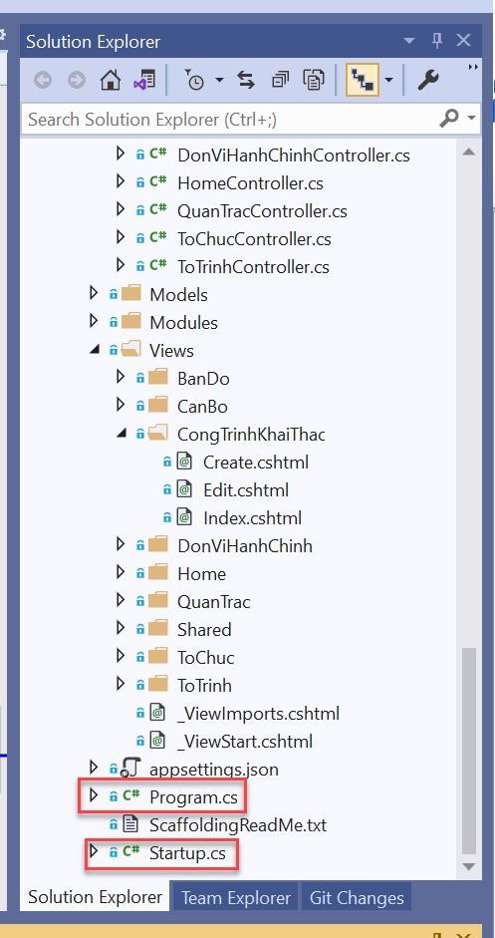

- Vào file Startup.cs thay IServiceProvider thành void

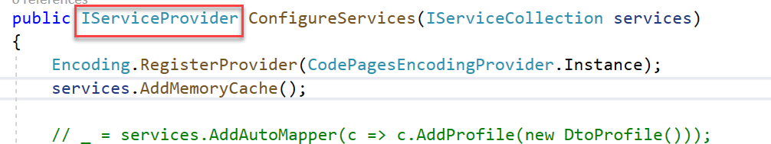

Sau đó comment dòng return lại.

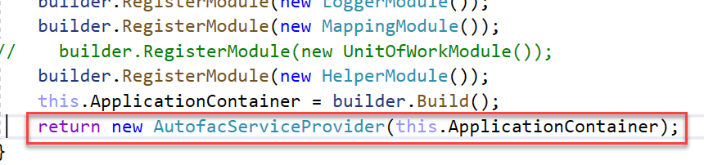

- Tiếp đến vào file Program.cs comment từ dòng 15-22 sau đó mở comment dòng 23-33.

- Build lại project.

- Trong tab Package manager console

Chọn Default project như hình trong khung đỏ

Thực hiện lệch Update-Database

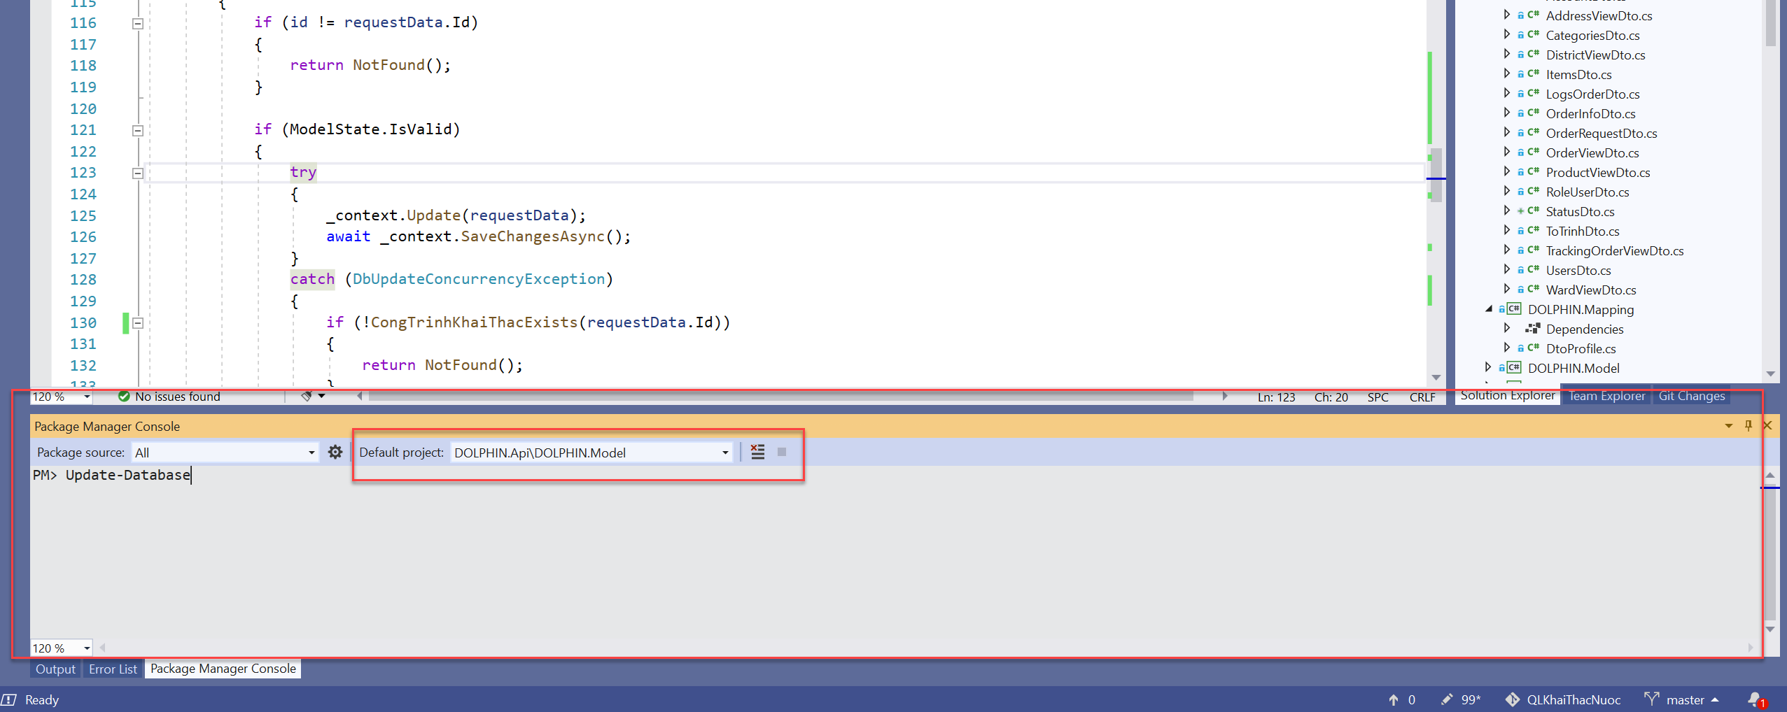

Sau khi cập nhật Database thành công. Quay lại file Program.cs và Starup.cs để Undo lại hiện trạng ban đầu.

Bước 4: Build Project xem có success không.

Bước 5: Run Project